基于碲化镉发电玻璃的加油站分布式光伏发电技术研究
梁力¹，谭红梅²，张佳²，史军²
(1.中国石油广东销售公司江门销售分公司 广东江门 529000；2.中国石油工程建设有限公司华北分公司 河北任丘 062552）
摘要：研究了碲化镉发电玻璃的组成、生产工艺及光电转换机理，给出了江睦北加油站分布式光伏电站设计方案，验证了碲化镉发电玻璃的高效性及可靠性。所得成果可为碲化镉发电玻璃的推广应用奠定坚实基础。
关键词：碲化镉；发电玻璃；加油站；光伏发电
0 引言
光伏发电是利用半导体界面的光生伏特效应而将光能直接转变为电能的一种技术。随着光伏行业的快速发展，新能源的理念已经慢慢渗透到了各行各业。同时，也有越来越多的企业意识到节能环保的重要性并已经启动自身的绿色化进程^{[1]}。
传统太阳能光伏发电经过多年的发展技术已相当成熟，但是由于太阳能极板不透光、笨重、成本高，转化效率低等导致该项技术只能在大型企业的楼顶、墙壁及西北荒漠地区进行应用，未能实现更普及的应用。探寻更为清洁的太阳能发电技术是学者们研究的重点。近两年，随着我国“发电玻璃”的成功研制，彻底改变了传统太阳能光伏发电无法大规模普及的技术难题，是未来极具发展前景的光能清洁利用新技术^{[2]}。
北京世园会中国馆的光伏幕墙面积1600m²钢结构屋盖安装了1024块形状各异的彩色透光发电玻璃，光能吸收效率更高，不仅满足室内采光，而且保温及隔热效果更好；顺利通过了绿色建筑标识评价，并成功获得绿色建筑三星标识。
本文以发电玻璃在加油站上的应用为例，系统的阐述了应用效果及技术经济性，为后续发电玻璃的普及应用奠定应用基础。
1发电玻璃结构与生产
1.1 发电玻璃的结构
“发电玻璃”又名叫碲化镉薄膜太阳能电池（简称CdTe电池），它是一种以p型CdTe和n型CdS的异质结为基础的薄膜太阳能电池^{[3]}。碲化镉薄膜太阳能电池是在玻璃或是其它柔性衬底上依次沉积多层薄膜而构成的光伏器件。一般标准的碲化镉薄膜太阳能电池由五层结构组成:
1）玻璃衬底：主要对电池起支架、防止污染和入射太阳光的作用；
2）TCO层：即透明导电氧化层。主要起的是透光和导电的作用；
3）CdS窗口层：n型半导体，与p型CdTe组成p-n结；
4）CdTe吸收层：它是电池的主体吸光层，与n型的CdS窗口层形成的p-n结是整个电池最核心的部分；
5）背接触层和背电极：为了降低CdTe和金属电极的接触势垒，引出电流，使金属电极与CdTe形成欧姆接触。
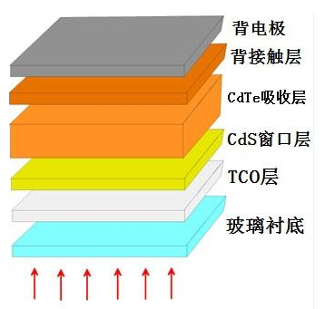
图1 碲化镉薄膜太阳能电池结构示意图
1.2 发电玻璃的制备与光电转化效率
发电玻璃的生产制备相对简单，其原理就是在绝缘的普通玻璃上涂抹上4μm厚的碲化镉光电薄膜，由此制成可导电可发电的半导体材料。
在工厂生产一片1.2m×0.6m的发电玻璃，仅需55s，而这样的一块玻璃光电转化率达到17.8%，远超过普通的太阳能极板的转化效率。
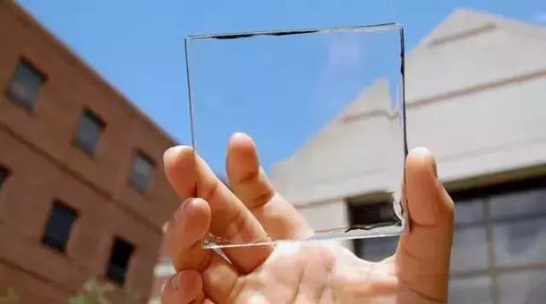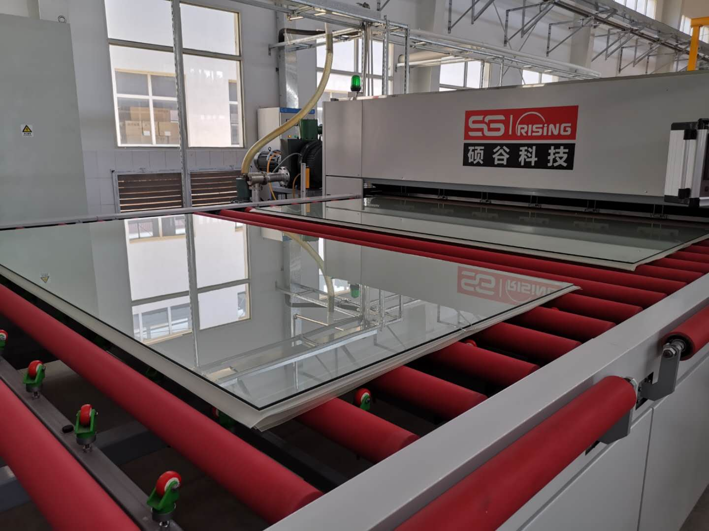
图2 发电玻璃的生产工艺
通过测试，一块约2m²的发电玻璃，每一年可以发电260-270度，2～3块这样的玻璃所产生的电量足够普通家庭一年的用电量。若应用3000～4000块发电玻璃所产生的电量相当于一口普通油井一整年产油转化的电量，所以称之为“挂在墙上的油田”也不会过分^{[4]}。
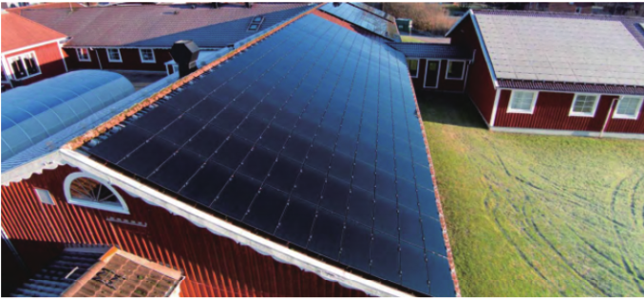
图3 发电玻璃的使用举例
发电玻璃与硅太阳能板相比，转化率接近，但是从成本、安装及维护管理综合来看，发电玻璃优势非常明显。首先碲化镉薄膜本身是全透明的，也就是可以直接涂抹在所有能对光的玻璃上，而不像硅太阳能板只能单纯的安装在屋顶或墙壁。更重要的是碲化镉薄膜发电玻璃，即使在弱光条件下，也能将光能转化电能；且发电玻璃的寿命高达30年。

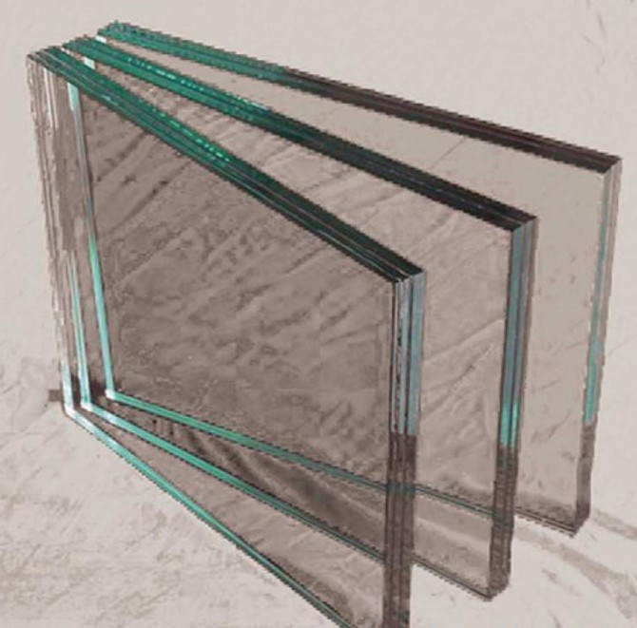
图4 发电玻璃成品样图
2 发电玻璃在加油站光伏电站设计中的应用
广东江门江睦北加油站位于江门市江海区江睦路79号，是中石油广东销售公司全资新建项目，加油站占地面积2999m²，站房面积340.2m²，罩棚面积640m²。该项目2019年6月开工建设，2019年12月正式投运。
江门分公司于2019年8月就发电玻璃的应用与广东德恒龙焱能源科技有限公司签订战略协议，拟定利用江睦北加油站便利店和罩棚的部分屋顶（面积约800m²），使用碲化镉太阳能薄膜组件560块建设了42kW的分布式光伏电站，并配置了50kW的组串式逆变器1台，年发电量约54600kW/h，实现加油站自发自用余电上网的利用方式。
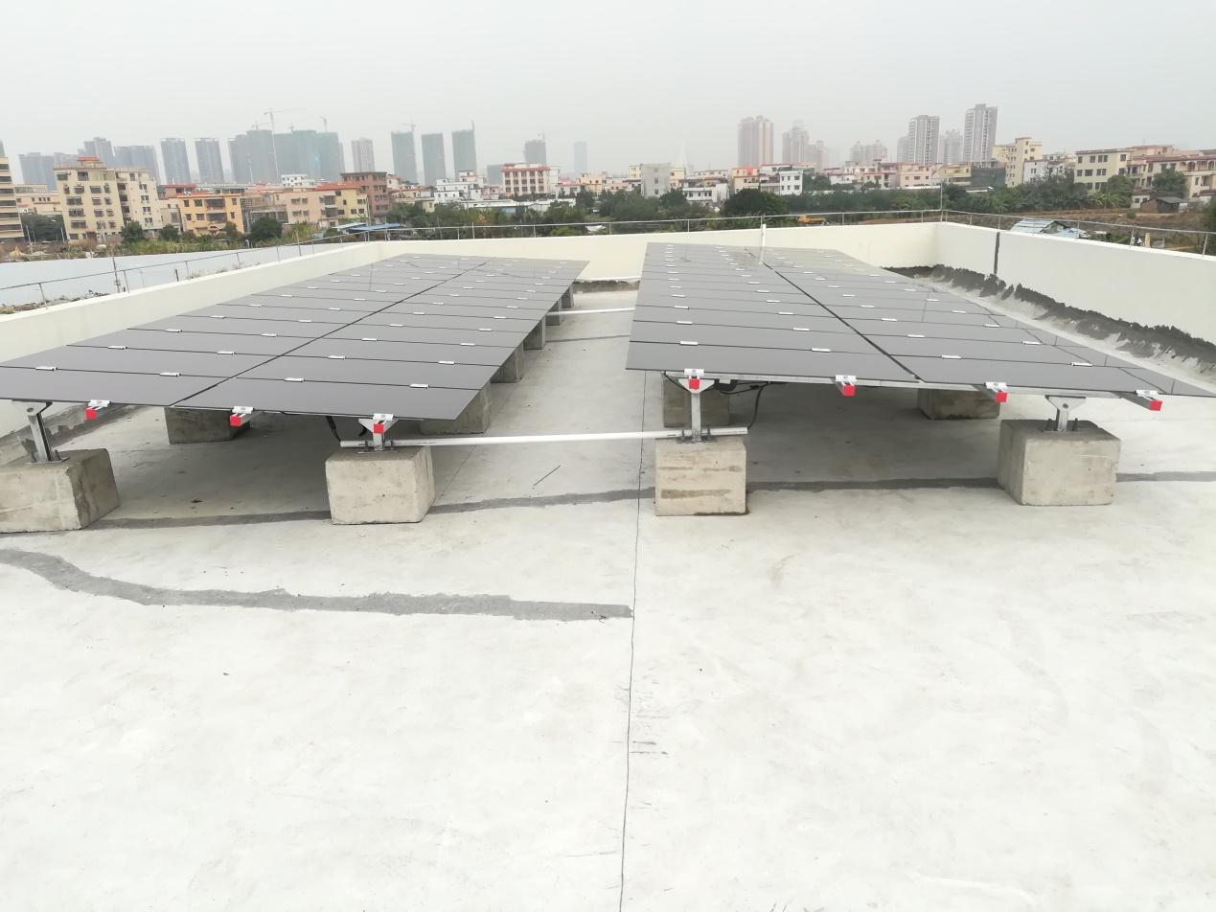
图5 中石油江睦北加油站屋顶光伏电站
该项目不占用土地资源，充分利用了加油站建筑物的闲置资源，让加油站的屋顶变身光伏发电站，从而达到节能、环保、实用、美观等效果。
3 结论
发电玻璃是一种通过层压入太阳能电池，能够利用太阳辐射发电，并具有相关电流引出装置以及电缆的特种玻璃。它是由低铁玻璃、太阳能电池片、胶片、背面玻璃、特殊金属导线组成，将太阳能电池片通过胶片密封在一片低铁玻璃和一片背面玻璃的中间。采用低铁玻璃覆盖在太阳能电池上，可保证高的太阳光透过率，经过钢化处理的低铁玻璃还具有更强的抗风压和承受昼夜温差变化大的能力。
发电玻璃可应用于建筑幕墙、光伏屋顶、遮阳、太阳能发电系统、阳光房等众多领域，是未来太阳能广泛利用的首选技术。

参考文献
[1]陈维敏. 基于光伏发电技术的光伏行业发展及投资风险分析[J]价值工程，2019,11(2),12-13.
[2]刘方旭.中国光伏产业现状与发展策略研究[J]科技经济导报，2019，14（3）,24-25
[3]何红梅.碲化镉：让玻璃幕墙发电[J]广州化工，2019，12（5）,32-33.
[4]魏明.发电玻璃:挂在墙上的油田[J]现代班组，2018.8（3）,24-25.

